济南易出行数字化转型项目
无人机交通态势感知系统

概要设计说明书
（V1.11）

神思电子技术股份有限公司
2026年10月

变更历史
表前置-1 变更历史
版本 | 变更时间 | 变更章节 | 性质 | 变更内容 | 修改人 | 审核人 | 批准人
1.0 | 2026.9.18 | 全文 | N-新建 | 依据需求调研、现有实现及模板形成整理稿。 | 王郑尧 | 王郑尧 | 王郑尧
1.1 | 2026.9.25 | 全文 | M-更改 | 按10.25审核问题表完成修订。 | 王郑尧 | 王郑尧 | 王郑尧
1.11 | 2026.10.31 | 全文 | M-更改 | 按标准演示模板整理无人机五模块层级，统一字体、图表题注与目录；入池对接按既有链路归纳。
注：性质可以为N-新建、A-增加、M-更改、D-删除 P-批准
版本号变更规则：文件初始版本为1.0。若只有部分内容出现增加、删除、修改，则版本号加0.01。若出现重大修改或者局部修改积累过多而导致文件整体发生变化，则版本号加0.1。文件正式发布版本为2.0。若文件版本接近发布版本，则在小数点后面加一位，文件版本号除非正式发布版否则不允许超过2.0。

目录

第一章 前言 1
1.1 文档目的 1
1.2 背景 1
1.3 文档范围 1
1.4 读者对象 1
1.5 参考文档 2
1.6 术语与缩写解释 2
第二章 总体设计 3
2.1 基本设计思想 3
2.2 系统整体结构设计 3
2.3 物理部署关系图 4
2.4 平台应用技术路线 4
2.5 需求规定 5
2.5.1 服务器配置要求 5
2.5.2 网络安全要求 5
2.5.3 故障处理要求 6
2.5.4 其他要求 6
2.6 运行环境 6
2.7 开发环境 7
2.8 性能要求 8
2.8.1 处理能力 8
2.8.2 稳定性 8
2.8.3 传输能力 8
2.8.4 管理能力 8
2.9 基本设计概念和处理流程 9
2.9.1 平台结构 9
2.9.2 系统软件设计模式的基本描述 9
2.10 平台技术架构 10
2.11 功能需求与程序的关系 10
2.12 关键技术要点 12
2.13 需要人工处理过程 12
第三章 安全设计 12
3.1 系统安全体系 13
3.2 系统面临的安全威胁 13
3.3 访问控制 13
3.4 容错机制 13
3.5 系统安全方案 13
3.6 数据库及客户端系统安全 14
3.7 系统应用安全 14
3.8 服务器设备配置规划 14
3.9 网络安全规划设计 14
第四章 功能设计 15
4.1 功能总体设计 15
4.1.1 无人机功能概述 15
4.1.1.1 需求规定 15
4.1.1.2 平台功能模块图 18
4.1.1.3 功能模块描述 19
4.1.1.4 用户访问方式设计 19
4.2 数据资源池 20
4.3 可计算路网 20
4.4 三智引擎 20
4.4.1 智服 20
4.4.2 智算 20
4.4.2.1 交通认知解析模型 20
4.4.2.1.1 基础数据认知解析模型 20
4.4.2.1.2 基于视频AI认知解析模型 20
4.4.2.1.2.1 交通流量与排队长度识别模型 20
4.4.2.1.2.2 车头时距识别模型 20
4.4.2.1.2.3 路口内机动车滞留事件识别模型 20
4.4.2.1.2.4 非机动车与行人识别模型 21
4.4.2.1.2.5 交通拥堵识别模型 21
4.4.2.1.2.6 基于无人机视角的路口态势识别模型（业务编号：4.4.2.1.2.6） 21
4.4.2.1.2.7 基于无人机视角的换道与交通冲突识别模型（业务编号：4.4.2.1.2.7） 21
4.4.2.1.2.8 基于无人机视角的事故测绘模型（业务编号：4.4.2.1.2.8） 21
4.4.2.1.2.9 基于无人机视角的交通执法检测模型（业务编号：4.4.2.1.2.9） 22
4.4.2.1.2.10 无人机认知数据入池对接（业务编号：4.4.2.1.2.10） 22
第五章 接口设计 22
5.1 用户接口 22
5.2 外部接口 22
5.3 内部接口 23
第六章 系统结构设计 23
6.2 数据资源池 23
6.3 可计算路网 23
6.4 三智引擎 23
6.4.1 智服 23
6.4.2 智算 23
6.4.2.1 交通认知解析模型 23
6.4.2.1.1 基础数据认知解析模型 24
6.4.2.1.2 基于视频AI认知解析模型 24
6.4.2.1.2.1 交通流量与排队长度识别模型 24
6.4.2.1.2.2 车头时距识别模型 24
6.4.2.1.2.3 路口内机动车滞留事件识别模型 24
6.4.2.1.2.4 非机动车与行人识别模型 24
6.4.2.1.2.5 交通拥堵识别模型 24
6.4.2.1.2.6 基于无人机视角的路口态势识别模型（业务编号：4.4.2.1.2.6） 24
6.4.2.1.2.7 基于无人机视角的换道与交通冲突识别模型（业务编号：4.4.2.1.2.7） 25
6.4.2.1.2.8 基于无人机视角的事故测绘模型（业务编号：4.4.2.1.2.8） 26
6.4.2.1.2.9 基于无人机视角的交通执法检测模型（业务编号：4.4.2.1.2.9） 27
6.4.2.1.2.10 无人机认知数据入池对接（业务编号：4.4.2.1.2.10） 28
6.4.2.1.2.10.1 组成与职责 28
6.4.2.1.2.10.2 数据路径 28
6.4.2.1.2.10.3 可靠性与边界 29
第七章 系统数据结构 29
7.1 逻辑结构设计要点 29
7.2 数据结构与模块的关系 30
第八章 运行设计 30
8.1 运行模块的组合 30
8.2 运行控制 30
8.3 运行时间 31
第九章 系统错误处理机制 31
9.1 出错情况 31
9.2 异常处理 31
9.3 补救措施 31
第十章 容灾备份 32
10.1 容灾分析 32
10.2 容灾设计指标 32
10.3 容灾设计方案 32
第十一章 系统维护设计 32
11.1 设备运行维护 32
11.2 应用系统运行维护 33
11.3 系统安全与数据备份恢复维护 33
11.4 网站信息内容管理维护 33

图目录

图2.2-1 系统整体结构 3
图2.3-1 部署与外部访问边界 4
图2.9-1 业务处理流程 9
图4.1.1.2-1 平台功能模块图 18
图7.1-1 核心实体关系 29

表目录

表前置-1 变更历史 II
表1.6-1 术语与缩写 2
表2.6-1 运行与部署条件 6
表2.11-1 功能需求与源码对应关系 10
表4.1.1.1-1 业务端需求与功能范围 16
表6.4.2.1.2.6-1 基于无人机视角的路口态势识别模型功能设计 24
表6.4.2.1.2.7-1 基于无人机视角的换道与交通冲突识别模型功能设计 25
表6.4.2.1.2.8-1 基于无人机视角的事故测绘模型功能设计 26
表6.4.2.1.2.9-1 基于无人机视角的交通执法检测模型功能设计 27

前言
本文说明四类模型的组成、数据路径、部署、安全及维护设计，为后续详细设计和功能核对提供对应关系。

文档目的
将16项需求映射到分析节点、业务应用、存储与复核操作。

背景
用户要求利用无人机影像提取交通信息，并与既有无人机平台保持功能分工。

文档范围
本系统以无人机影像交通分析为范围，包含4类模型、16项功能。数据接入、分析任务启停、结果查询、账号与审计为配套能力；航线规划、起降、返航与机巢管理由既有无人机平台承担。

读者对象
需求单位、使用单位、建设单位及承建单位的业务、研发、实施、测试和运维人员。

参考文档
依据：已保存的《需求调研记录单》《需求确认单》《需求调研报告》《无人机交通态势感知系统需求规格说明书》。参照：项目当前架构、接口契约、数据库结构、内网部署及既有验证记录。

术语与缩写解释
表1.6-1 术语与缩写
术语 | 含义
API | Application Programming Interface，应用程序编程接口。
HTTP | Hypertext Transfer Protocol，超文本传输协议。
JSON | JavaScript Object Notation，结构化数据交换格式。
RTSP | Real Time Streaming Protocol，实时流传输协议。
MQTT | Message Queuing Telemetry Transport，消息队列遥测传输协议。
SRT | SubRip Text，字幕文本格式，本项目用于逐帧遥测。
SHA-256 | Secure Hash Algorithm 256-bit，256位安全散列算法。

总体设计
系统由浏览器界面、单体业务应用、按任务启动的检测分析子进程、应用数据库和受管文件组成。

基本设计思想
保持影像分析与飞行控制分工；事实、质量状态与人工复核分开保存，同一对象通过稳定标识关联。

系统整体结构设计
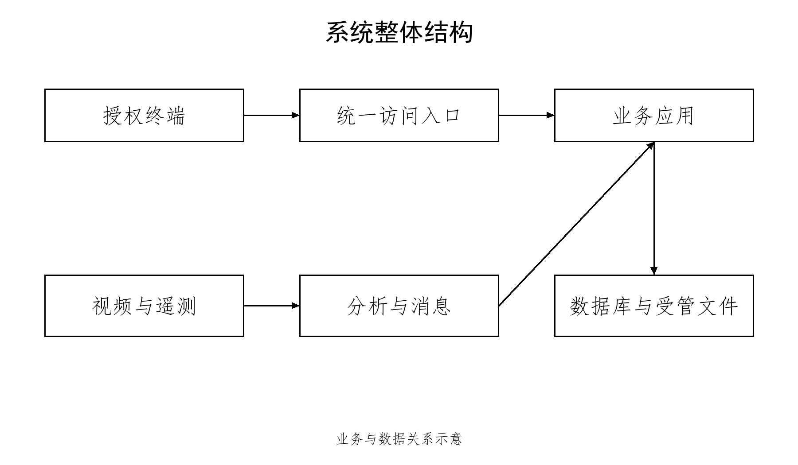
图2.2-1 系统整体结构
终端经统一代理访问业务应用；业务应用编排分析任务，读写数据库并管理受管文件，检测子进程不直接承接用户操作。

物理部署关系图
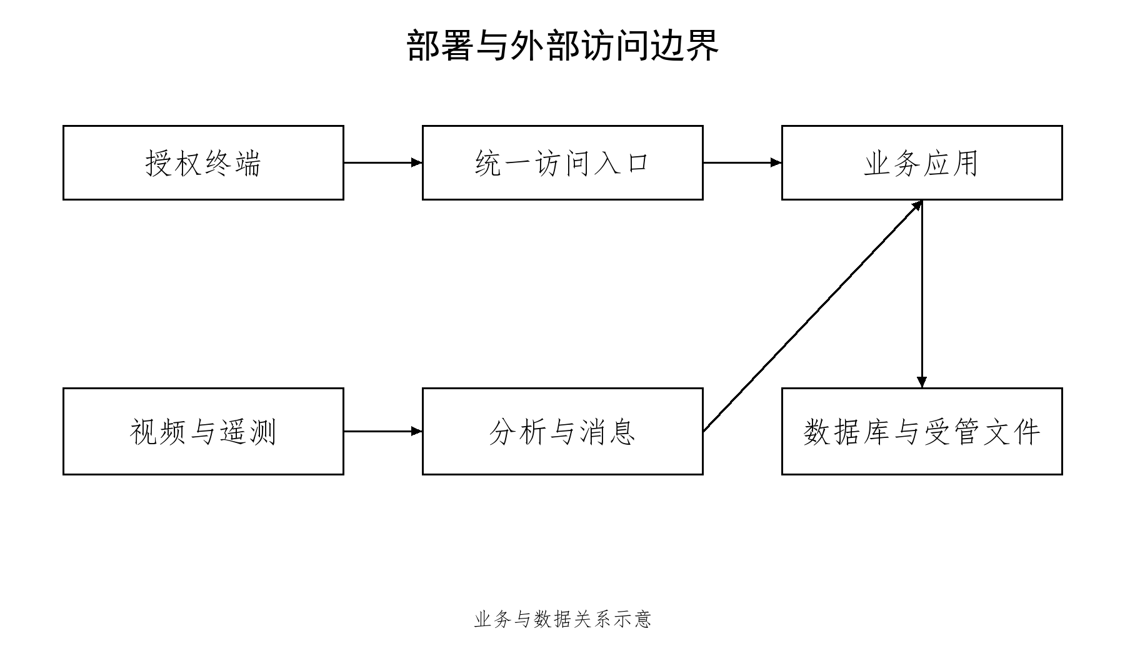
图2.3-1 部署与外部访问边界
影像与遥测来自既有源，消息服务承担分析结果运输，外部信息按授权读取；数据库端口不对业务终端开放。

平台应用技术路线
前端采用组件化页面，后端为异步接口单体；视频检测、图像跟踪、世界投影与统计按节点串联，三进程之间使用有界队列。

需求规定
本系统以无人机影像交通分析为范围，包含4类模型、16项功能。数据接入、分析任务启停、结果查询、账号与审计为配套能力；航线规划、起降、返航与机巢管理由既有无人机平台承担。 车速为视频分析参考值；货车分类按货车、非货车处理，低质量结果保留无法确认状态；执法结果为待复核线索。测绘须具备有效标定，不新增未经实测证明的精度或响应时延承诺。

服务器配置要求
生产使用项目内网现有64位服务器及昇腾310P3推理设备，主机指令集为aarch64，推理运行环境为CANN 9.0.0。浏览器经统一入口8009访问业务应用；应用内部端口8000不直接对用户开放。数据库、证据文件、日志使用持久目录。

网络安全要求
登录后按权限访问；口令单向哈希存储，凭据和令牌不写入文档或日志。上传、导入、下载校验授权、路径和证据完整性；配置与人工复核记录操作者、时间、对象、动作及版本。

故障处理要求
输入缺失或质量不足时返回具体原因，禁止用旧结果冒充当前有效结果。消息以稳定编号和内容哈希校验身份；消费异常记录失败及恢复位置，跳到受影响分区最新数据，不自动补回已跳过区间。

其他要求
不新增高可用集群、雷达接入或外部平台联调完成承诺。

运行环境
表2.6-1 运行与部署条件
事项 | 实现与核验
主机及推理 | 生产使用项目内网现有64位服务器及昇腾310P3推理设备，主机指令集为aarch64，推理运行环境为CANN 9.0.0。浏览器经统一入口8009访问业务应用；应用内部端口8000不直接对用户开放。数据库、证据文件、日志使用持久目录。
数据库与外部读服务 | 生产应用数据库目标为ycx_prod、模式为drone；现行授权方案使用同机关系数据库，原瀚高连接保留为独立切换配置。禁止自动切库或双写。
发布与版本 | 使用离线发布清单、模型清单及两套迁移版本共同核对；源码升级不得改变依赖或迁移基线。
软件构成 | 软件构成按真实交付清单列示，现用单体部署不表述为微服务；国产化与云原生要求的符合性需由项目部核对。

开发环境
源代码根目录保留检测入口和节点，platform目录保存业务应用，console2目录保存界面。开发态使用原生平台进程及本地推理，生产按内网发布配置执行。
编写语言为Python、JavaScript及结构化查询语言；业务应用、界面与分析节点分别由对应运行时调试。支撑组件和依赖版本按锁定清单及固定镜像摘要核对。源码存放于本项目目录，前端由npm构建，应用由内网构建脚本生成，归档采用tar；重建命令见详细设计说明书第十四章。

性能要求
以正式部署环境和约定输入测量任务启动、结果更新、查询、回放与报告生成耗时；本设计不以样例耗时新增合同指标。

处理能力
按任务配置输入尺寸、帧步长和模型，记录实际处理帧数、阶段耗时及丢帧原因。

稳定性
任务失败与恢复保留原因；自然结束、主动停止与进程异常区分记录。

传输能力
按来源与消息类型分主题传输，身份和内容冲突隔离，网络恢复按最新数据继续。

管理能力
任务、来源、用户、规则和复核修改保留授权与审计。

基本设计概念和处理流程
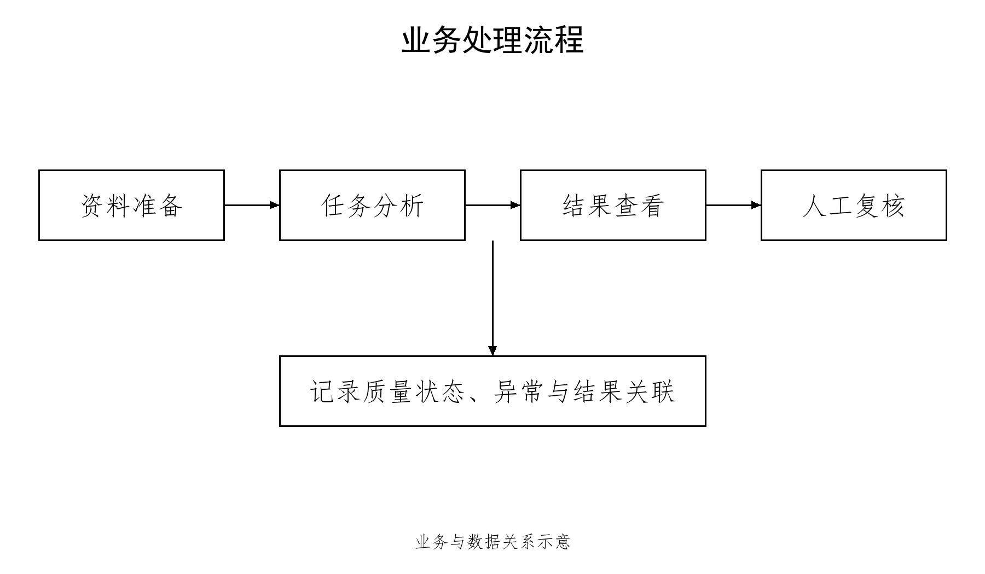
图2.9-1 业务处理流程
原始影像经校验、检测和跟踪后产生统计及候选事件；量算、冲突与执法线索经人工复核形成可追溯结果。

平台结构
页面和统一代理负责交互与媒体访问；业务应用负责任务和结果；检测子进程负责逐帧分析。

系统软件设计模式的基本描述
采用节点管道与服务层分工，帧载体逐节点富化，结束标志沿全链传递。

平台技术架构
分析输出经消息收件箱校验后与业务事实在同一事务持久化，再通知页面；数据库保存元数据，受管文件保存画面和报告。

功能需求与程序的关系
表2.11-1 功能需求与源码对应关系
需求编号 | 源文件 | 类或入口
M1-01 | nodes/​DetectionNode.​py  nodes/​GroundTrajectoryTrackerNode.​py | DetectionNode.​process  GroundTrajectoryTrackerNode.​process
M1-02 | nodes/​CalcStatisticsNode.​py  nodes/​SpeedEstimationNode.​py | CalcStatisticsNode.​process  SpeedEstimationNode.​process
M1-03 | nodes/DirectionFlowNode.py | DirectionFlowNode.process
M1-04 | platform/​app/​api/​v1/​trajectories.​py  console2/​src/​components/​ReplayStage.​jsx | get_trajectories  get_​trajectory_​replay  ReplayStage
M2-01 | nodes/​LaneChangeDetectionNode.​py  utils_​local/​lane_​change.​py | LaneChangeDetectionNode.​process  detect_lane_change
M2-02 | nodes/​ConflictDetectionNode.​py | ConflictDetectionNode.​process
M2-03 | nodes/​TccEvidencePublisherNode.​py | TccEvidencePublisherNode.​process
M2-04 | platform/​app/​api/​v1/​trajectories.​py | review_conflict
M3-01 | platform/​app/​api/​v1/​survey.​py  platform/​app/​services/​survey_​service.​py | import_​capture_​batch  list_survey_frames
M3-02 | platform/​app/​services/​survey_​service.​py | SurveyService.​save_​measurement
M3-03 | platform/​app/​services/​survey_​service.​py | SurveyService.​create_​annotation
M3-04 | platform/​app/​services/​survey_​service.​py | SurveyService.​generate_​report
M4-01 | platform/​app/​services/​enforcement_​service.​py | EnforcementService.​create_​zone  create_rule
M4-02 | nodes/​EnforcementDetectionNode.​py | EnforcementDetectionNode.​_​vehicle_​class
M4-03 | nodes/​EnforcementDetectionNode.​py | EnforcementDetectionNode.​process
M4-04 | platform/​app/​services/​enforcement_​service.​py | EnforcementService.​review_​clue

关键技术要点
先进行图像关联，再结合有效资料计算位置参考信息。事件证据保持原图与检测图的同帧关联，量算使用有效米制变换。

需要人工处理过程
业务人员复核冲突和执法候选，测绘人员确认关键帧、标注和量算，项目人员核对需求范围并签署。

安全设计
登录后按权限访问；口令单向哈希存储，凭据和令牌不写入文档或日志。上传、导入、下载校验授权、路径和证据完整性；配置与人工复核记录操作者、时间、对象、动作及版本。

系统安全体系
终端、统一入口、业务、数据及文件目录按最小权限开放。

系统面临的安全威胁
防止未授权调阅、路径越界、重复或篡改消息、证据缺失及旧版本覆盖。

访问控制
接口和媒体均校验会话与权限；停用账号和失效会话拒绝访问。

容错机制
输入缺失或质量不足时返回具体原因，禁止用旧结果冒充当前有效结果。消息以稳定编号和内容哈希校验身份；消费异常记录失败及恢复位置，跳到受影响分区最新数据，不自动补回已跳过区间。

系统安全方案
敏感配置由私有部署文件管理，生产必需凭据缺失时拒绝启动。

数据库及客户端系统安全
数据库仅向应用开放，客户端不保存数据库连接凭据；证据和报告通过受控接口获取。

系统应用安全
校验请求结构、业务状态、版本号和对象归属；日志脱敏并轮转。

服务器设备配置规划
生产使用项目内网现有64位服务器及昇腾310P3推理设备，主机指令集为aarch64，推理运行环境为CANN 9.0.0。浏览器经统一入口8009访问业务应用；应用内部端口8000不直接对用户开放。数据库、证据文件、日志使用持久目录。

网络安全规划设计
仅开放所需入口及既有服务连接，不通过关闭防火墙放通故障链路。

功能设计
四类模型按稳定需求编号对应，具体内容按本次确认的交付口径核对。

功能总体设计
本系统以无人机影像交通分析为范围，包含4类模型、16项功能。数据接入、分析任务启停、结果查询、账号与审计为配套能力；航线规划、起降、返航与机巢管理由既有无人机平台承担。

无人机功能概述
本章概括三智引擎中无人机相关的需求、功能结构及用户访问方式；模型结构在第六章按智算层级展开。

需求规定
业务端范围与需求确认单保持一致，共4类模型、16项功能。业务端承担无人机影像交通信息提取、统计查询、冲突与执法候选复核、事故测绘及必要审计；航线规划、起降、返航和机巢管理不在本系统范围内。
功能编号M1-01至M4-04为需求追踪的唯一编号。新增或调整功能须同步需求、接口、数据、测试用例和验收证据，不得以页面名称替代编号。
表4.1.1.1-1 业务端需求与功能范围
编号 | 模型与功能 | 输出
M1-01 | 基于无人机视角的路口态势识别模型  目标检测与轨迹 | 展示交通目标和连续轨迹。
M1-02 | 基于无人机视角的路口态势识别模型  流量与车速 | 统计车辆数量和视频参考车速。
M1-03 | 基于无人机视角的路口态势识别模型转向与交通状态 | 展示目标运动方向及画面对应的交通状态信息，供业务人员查看。
M1-04 | 基于无人机视角的路口态势识别模型  结果查询和回放 | 按路口、任务和时间查询、回放。
M2-01 | 基于无人机视角的换道与交通冲突识别模型  换道识别 | 识别换道过程和方向，排除普通转弯。
M2-02 | 基于无人机视角的换道与交通冲突识别模型  冲突风险及时间指标 | 展示冲突候选、时间指标和风险等级。
M2-03 | 基于无人机视角的换道与交通冲突识别模型  事件证据 | 关联事件画面、时间及目标轨迹。
M2-04 | 基于无人机视角的换道与交通冲突识别模型  人工复核 | 确认或驳回候选事件，保存复核记录。
M3-01 | 基于无人机视角的事故测绘模型  资料导入与选帧 | 导入现场资料，选择关键画面。
M3-02 | 基于无人机视角的事故测绘模型  距离及面积量算 | 在标定画面上量算距离、面积和周长。
M3-03 | 基于无人机视角的事故测绘模型  现场标注 | 标注车辆、散落物和痕迹。
M3-04 | 基于无人机视角的事故测绘模型  复核与报告 | 生成量算报告，保存复核与修订记录。
M4-01 | 基于无人机视角的交通执法检测模型  区域与规则配置 | 设置路口，路段规则
M4-02 | 基于无人机视角的交通执法检测模型  货车分类 | 区分货车、非货车。
M4-03 | 基于无人机视角的交通执法检测模型  超速及候选线索 | 按视频参考车速和停留条件形成候选线索。
M4-04 | 基于无人机视角的交通执法检测模型  证据与复核 | 保存画面和规则依据，供人工复核。

平台功能模块图
平台按业务模型、公共支撑和运行支撑三层组织。业务页面只调用统一业务接口，检测分析由受管子进程执行，数据、消息和外部只读源保持边界。
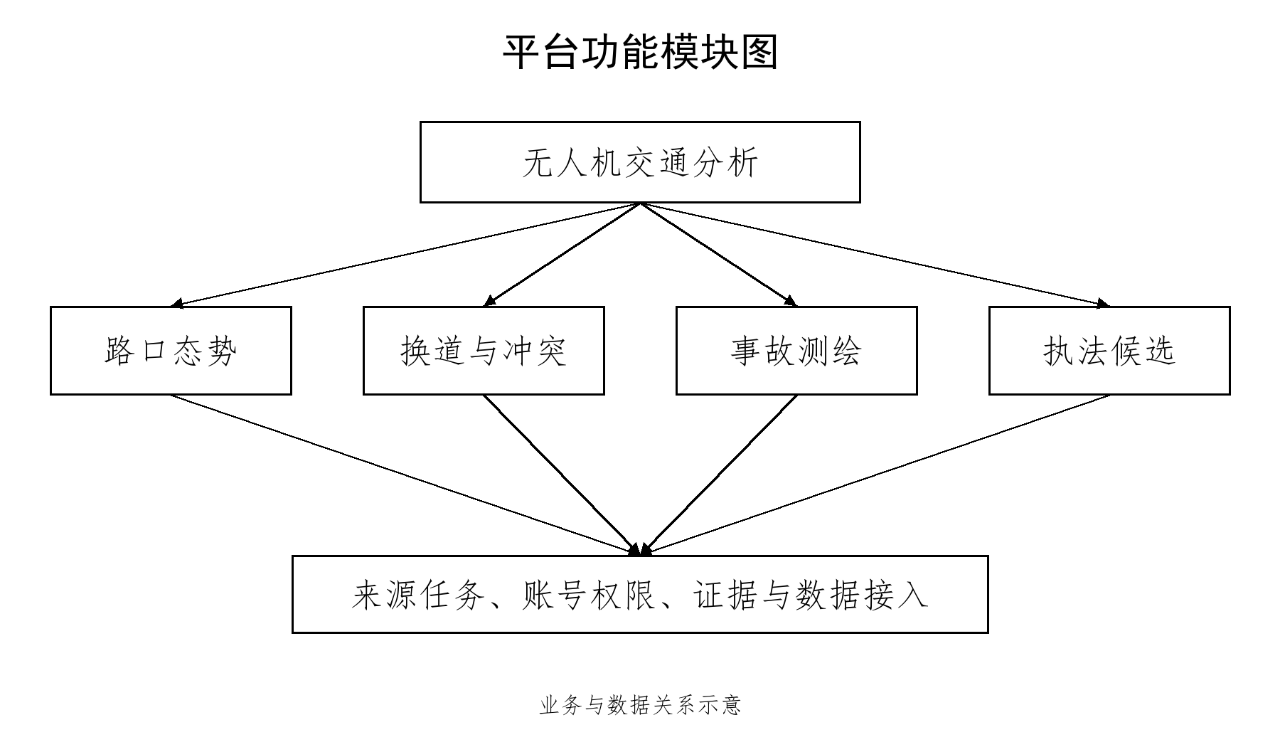
图4.1.1.2-1 平台功能模块图
图中业务模块与公共支撑模块由本系统提供；Kafka、Doris和地图服务作为既有依赖接入，不在本系统内复制权威数据。

功能模块描述
业务模型模块由路口态势识别、换道与交通冲突识别、事故测绘和交通执法检测四部分组成，分别对应M1至M4功能编号。
公共支撑模块包括资料接入与任务管理、结果查询与回放、证据与人工复核、账号权限与审计、系统配置与监控。公共支撑不替代业务模型判定，也不生成缺乏证据的结论。
运行支撑模块包括Platform业务应用、检测分析子进程和Console统一代理入口。数据库、消息与外部只读服务按部署配置接入，运行状态和失败原因可追溯。

用户访问方式设计
业务用户使用项目内网浏览器访问Console统一入口，现场地址以部署记录为准。统一入口代理页面、REST请求、WebSocket和受控媒体访问，内部Platform端口8000不直接向用户开放。
用户以授权账号和口令登录，系统按角色控制菜单、接口、媒体和复核动作。会话失效、账号停用或权限不足时拒绝访问；人工复核、配置变更和审计查询记录操作者、时间、对象与结果。
系统不要求安装独立客户端。交通指挥、事故测绘、执法候选复核和系统管理用户按职责使用对应页面；禁止共享账号、转存会话或直接访问数据库与受管文件目录。

数据资源池

可计算路网

三智引擎

智服

智算

交通认知解析模型
无人机五个模块的结构及功能明细见第六章系统结构设计。

基础数据认知解析模型

基于视频AI认知解析模型

交通流量与排队长度识别模型

车头时距识别模型

路口内机动车滞留事件识别模型

非机动车与行人识别模型

交通拥堵识别模型

基于无人机视角的路口态势识别模型（业务编号：4.4.2.1.2.6）
本模块的无人机内容见第六章相同业务编号的系统结构设计。

基于无人机视角的换道与交通冲突识别模型（业务编号：4.4.2.1.2.7）
本模块的无人机内容见第六章相同业务编号的系统结构设计。

基于无人机视角的事故测绘模型（业务编号：4.4.2.1.2.8）
本模块的无人机内容见第六章相同业务编号的系统结构设计。

基于无人机视角的交通执法检测模型（业务编号：4.4.2.1.2.9）
本模块的无人机内容见第六章相同业务编号的系统结构设计。

无人机认知数据入池对接（业务编号：4.4.2.1.2.10）
本模块的无人机内容见第六章相同业务编号的系统结构设计。

接口设计
对终端、检测结果和外部只读服务分别定义接口边界。

用户接口
终端登录后查询统计、事件、量算和执法候选；所有修改提交对象标识和当前版本。

外部接口
既有平台提供视频和遥测；既有消息服务运输结果；外部信息按授权读取。接口不可用时显示状态。

内部接口
分析节点通过帧载体及队列传递数据；业务应用通过服务层和事务写入结果，并向终端广播。

系统结构设计
按业务责任组织四类模型，配套服务由同一应用统一管理。

数据资源池

可计算路网

三智引擎
无人机相关能力归属三智引擎的智算部分，通过影像分析形成交通认知结果，并提供数据接入、留存和查询支撑。

智服

智算
智算部分组织无人机交通分析模型及其认知数据链路，复用现有应用、消息与存储能力。

交通认知解析模型
无人机认知解析使用授权视频和同步遥测，形成路口态势、风险候选、事故量算及执法候选结果。

基础数据认知解析模型

基于视频AI认知解析模型
本节仅展开四类无人机模型和无人机认知数据入池对接；模型功能继续沿用M1至M4的16项需求编号。

交通流量与排队长度识别模型

车头时距识别模型

路口内机动车滞留事件识别模型

非机动车与行人识别模型

交通拥堵识别模型

基于无人机视角的路口态势识别模型（业务编号：4.4.2.1.2.6）
本模型含4项功能。
表6.4.2.1.2.6-1 基于无人机视角的路口态势识别模型功能设计
编号 | 功能 | 输入与处理 | 结果与异常
M1-01 | 目标检测与轨迹 | 逐帧影像、模型和时间；检测目标并关联图像轨迹，地理质量不拆分轨迹身份。 | 目标框、目标编号与轨迹点。 缺帧或关联结束时保留终止原因。
M1-02 | 流量与车速 | 目标轨迹、有效投影和统计窗口；按统计窗口计算车辆数量和视频参考车速。 | 流量、速度、统计时间和质量状态。 无有效投影时速度为空并提示原因。
M1-03 | 转向与交通状态 | 目标轨迹与时间窗口；汇总目标运动方向，结合视频画面查看交通状态。 | 方向及交通状态参考信息，结果与对应视频、任务和时间关联。
M1-04 | 结果查询和回放 | 路口、来源、任务和时间条件；校验访问权限并查询既有指标及轨迹记录。 | 结果列表、历史轨迹和回放画面。 无记录显示空状态，不能显示其他任务数据。

基于无人机视角的换道与交通冲突识别模型（业务编号：4.4.2.1.2.7）
本模型含4项功能。
换道识别结果按本版本TC-M2-01进一步核验，执行状态及实际结果另行记录；候选信息供人工复核。
表6.4.2.1.2.7-1 基于无人机视角的换道与交通冲突识别模型功能设计
编号 | 功能 | 输入与处理 | 结果与异常
M2-01 | 换道识别 | 有效目标轨迹与方向变化；识别换道过程和方向，排除普通转弯。 | 换道候选及轨迹关联。 几何或轨迹不足时不生成确定结果。
M2-02 | 冲突风险及时间指标 | 双方轨迹、速度和投影质量；估计潜在路径交点及同刻接近关系，计算冲突时间指标与风险。 | 候选事件、冲突时间参考指标。 不满足质量条件的候选保留原因。
M2-03 | 事件证据 | 候选事件与同帧原图、检测图；保存原始和检测画面并校验大小与哈希，检测图引用其原图。 | 关联证据清单、时间和对象。 对象缺失或哈希不符时禁止标为完整。
M2-04 | 人工复核 | 事件标识、复核动作、原因和版本；权限核验后按版本确认或驳回，记录审计。 | 复核状态、原因、操作者和新版本。 旧版本提交返回冲突，不覆盖其他人复核。

基于无人机视角的事故测绘模型（业务编号：4.4.2.1.2.8）
本模型含4项功能。
表6.4.2.1.2.8-1 基于无人机视角的事故测绘模型功能设计
编号 | 功能 | 输入与处理 | 结果与异常
M3-01 | 资料导入与选帧 | 授权现场视频、遥测或既有关键帧；导入资料形成批次，检查时间覆盖、生成关键帧并选择有效画面。 | 资料批次、关键帧及质量检查结果。 解码、遥测或证据校验失败时显示错误。
M3-02 | 距离及面积量算 | 选定帧、有效米制变换和几何点；在服务端按帧变换计算距离、面积与周长并保留修订。 | 带单位的量算值、几何及版本。 无有效米制变换时阻断米制结果。
M3-03 | 现场标注 | 帧标识、对象类别和几何坐标；保存车辆、痕迹与散落物的版本化现场标注。 | 对象类别、位置、标注来源与版本。 越权或旧版本修改被拒绝。
M3-04 | 复核与报告 | 量算任务、画面、标注和复核状态；复核资料与量算结果，生成关联画面及修订记录的报告。 | 报告编号、版本、量算明细和关联证据。 缺少必要资料或未满足流程条件时不生成有效报告。

基于无人机视角的交通执法检测模型（业务编号：4.4.2.1.2.9）
本模型含4项功能。
表6.4.2.1.2.9-1 基于无人机视角的交通执法检测模型功能设计
编号 | 功能 | 输入与处理 | 结果与异常
M4-01 | 区域与规则配置 | 候选区域几何、规则定义与版本；维护区域和规则的候选配置，保留变更审计。 | 区域、规则、版本与质量状态。 未经权威适配和审批不得发布为权威规则。
M4-02 | 货车分类 | 目标类别及分类置信信息；按货车、非货车分类，低置信或未识别保留无法确认。 | 车型类别及分类质量。 不细分轻型、中型和重型货车。
M4-03 | 超速及候选线索 | 目标、视频车速、停留时间、候选区域与规则；按现有条件形成超速或停留候选，附命中依据及相关说明。 | 待复核线索、命中事实与质量。 资料不足时保留质量提示，结果供人工复核。
M4-04 | 证据与复核 | 线索、证据、动作、原因和复核版本；读取证据后确认或驳回候选，保留追加型复核审计。 | 证据、复核状态及审计记录。 复核不生成违法或处罚认定。

无人机认知数据入池对接（业务编号：4.4.2.1.2.10）

组成与职责
由分析输出、既有Kafka消息服务、平台消费与校验、事务存储及授权查询组成。事故测绘、执法线索、证据及复核记录由同一业务应用管理，不增设独立微服务或外部数据真源。

数据路径
统计、完成轨迹、冲突、遥测及运行指标沿用uav_消息契约。应用以稳定消息ID和内容哈希校验身份，在同一事务写入消息收件箱与事实，提交后广播。媒体和报告在受管文件目录保存，业务表记录引用与完整性信息。

可靠性与边界
运输offset仅用于审计；消费异常或提交失败按最新数据恢复策略执行，记录数据缺口。正式与隔离回放数据保持命名空间隔离。外部数据池的接收地址、字段映射、回执方式及验收约定尚待确认；现有内部消息入库不等同于外部数据池对接已经完成。

系统数据结构
同一任务关联来源、统计、轨迹、事件、证据和复核版本。

逻辑结构设计要点
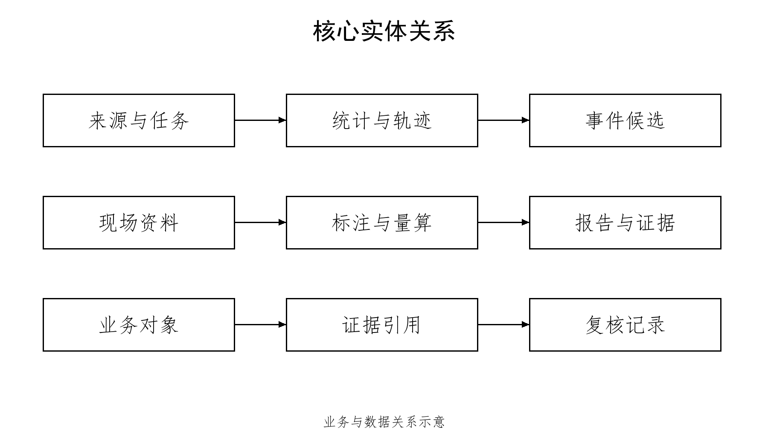
图7.1-1 核心实体关系
测绘任务关联批次、帧、量算、标注和报告；事件关联证据与复核，消息收件箱提供身份和内容去重依据。

数据结构与模块的关系
M1使用统计和轨迹；M2使用冲突、证据与复核；M3使用测绘任务、批次、帧、量算、标注和报告；M4使用区域、规则、线索与复核审计。

运行设计
业务应用按任务启动和停止检测分析，恢复时核对持久化状态及实际进程。

运行模块的组合
常驻界面代理与业务应用，数据库为持久服务；检测子进程随任务生命周期启停。

运行控制
创建任务后核验输入、模型、设备、目录及数据库版本；满足就绪条件才返回运行状态。

运行时间
记录开始、就绪、停止和自然结束时间；不设未经批准的全天运行或响应承诺。

系统错误处理机制
输入缺失或质量不足时返回具体原因，禁止用旧结果冒充当前有效结果。消息以稳定编号和内容哈希校验身份；消费异常记录失败及恢复位置，跳到受影响分区最新数据，不自动补回已跳过区间。

出错情况
覆盖输入不可读、遥测缺失、标定无效、模型不匹配、消息冲突、证据缺失和版本冲突。

异常处理
返回可定位的错误原因；停止无效任务，持久事实和原始证据保持。

补救措施
先保留日志和失败对象，按部署手册修正输入或配置，再以新任务或合法修订复验；禁止跳过身份和质量门禁。

容灾备份
升级前同时备份数据库、受管证据、报告及版本清单。恢复先核对目标库、模式和迁移版本，再在隔离环境核对记录与文件关联；不以切换配置代替数据迁移。备份周期与保留期限按项目运维制度执行。

容灾分析
数据库与受管文件必须一致恢复；单机部署存在主机级故障风险。

容灾设计指标
恢复时间、恢复点、容量和保留期按项目确认方案执行，现有资料未证明高可用或恢复目标达标。

容灾设计方案
备份记录应用、模型和迁移版本，恢复到隔离目标后对账；切回原库前完成停写、兼容性和关联核验。

系统维护设计
维护围绕版本、数据、运行日志和授权操作展开。

设备运行维护
核查磁盘空间、推理设备、时间同步和既有服务连接。

应用系统运行维护
按任务查看状态及阶段日志，升级前核验交付清单和基线，失败时按手册回退。

系统安全与数据备份恢复维护
升级前同时备份数据库、受管证据、报告及版本清单。恢复先核对目标库、模式和迁移版本，再在隔离环境核对记录与文件关联；不以切换配置代替数据迁移。备份周期与保留期限按项目运维制度执行。

网站信息内容管理维护
本系统不建设门户内容发布业务；维护内容为来源、候选规则、用户及业务复核记录。

